Практическое задание №7
Тема: Отработка навыков открытия, просмотра и редактирования БД
Задание:
- Открыть таблицу базы данных «Страны мира».
- Увеличить длину поля «столица» на 5 и уменьшить длину поля «часть света» на 3.
- Добавить после поля «население» поле «год переписи», определив его тип и размер.
Порядок выполнения:
- На рабочем столе открыть папку «9 класс», в ней папку «Практические задания» и открыть файл «База данных Страны мира»
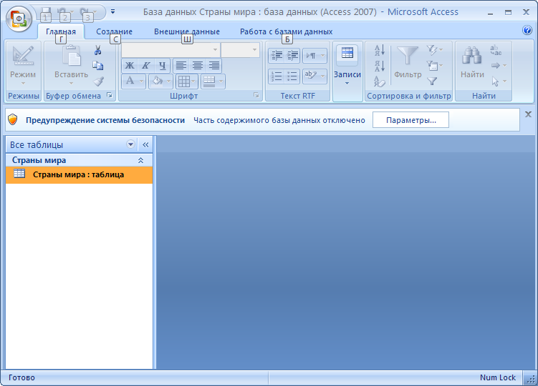
- Открыть таблицу «Страны мира», щелкнув по ней 2 раза. Таблица откроется в Режиме таблицы.
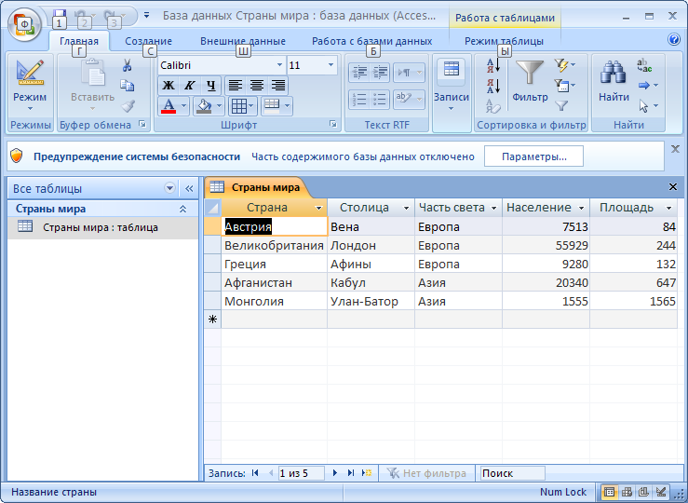
- Чтобы изменить таблицу, необходимо перейти в Конструктор. Для этого нужно нажать 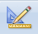

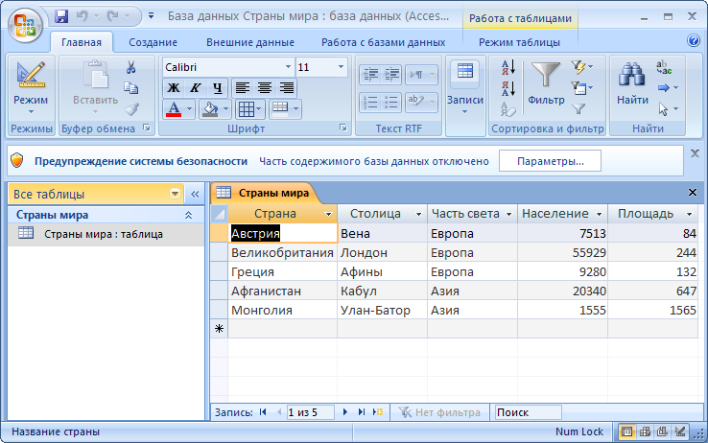
Конструктор

- Чтобы увеличить длину поля «столица» на 5, необходимо нажать на поле «столица» и в Свойствах поля- Общие напечатать Размер поля 20.

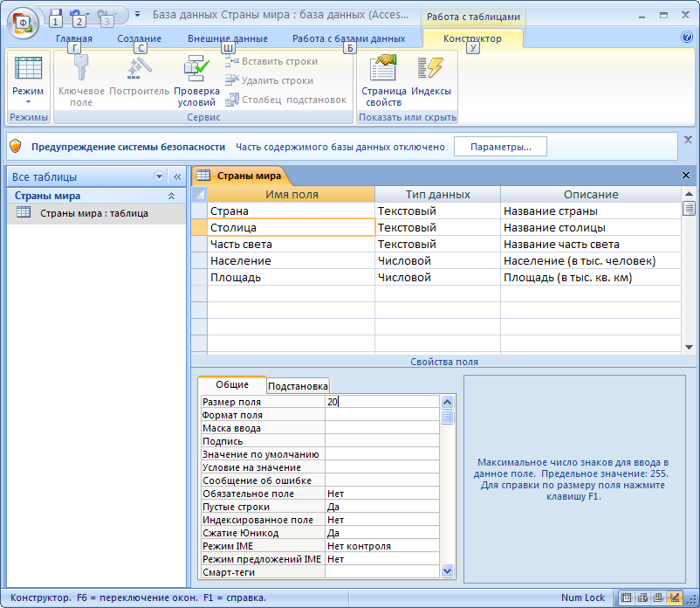

Также уменьшить длину поля «часть света» на 3.

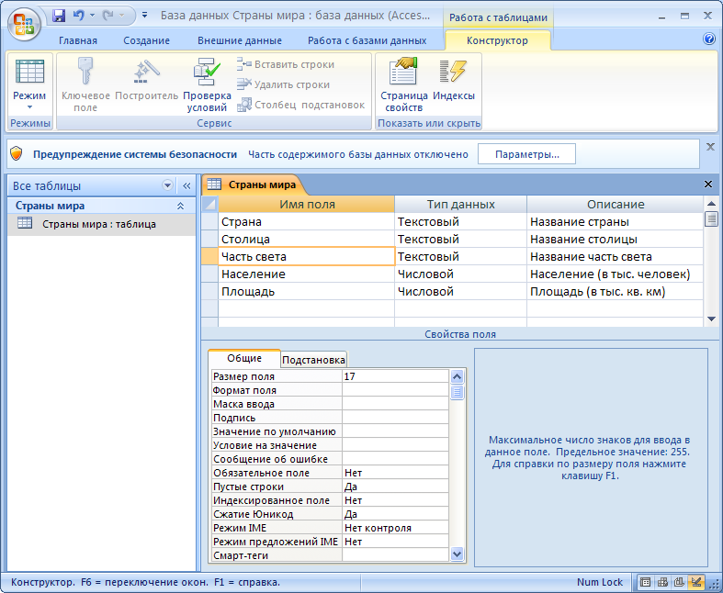
- Чтобы добавить поле «год переписи» после поля «население», необходимо нажать на поле «площадь», а затем на кнопку «Вставить строки»

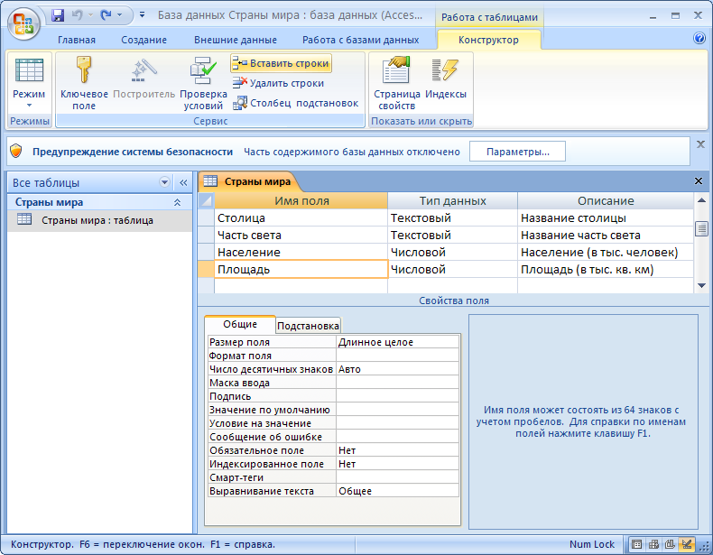
- Напечатать в Имя поля «год переписи», Тип данных выбрать «Числовой», Описание – «Год переписи населения»
